

Descrição do Projeto e Arquitetura da Solução

Integração de Sistemas de Informação

Aluno: 23010 – Hugo Cruz
Aluno: 23016 – Dani Cruz

Professor: Óscar Ribeiro

Licenciatura em Engenharia de Sistemas Informáticos

Barcelos | dezembro, 2025

Índice
1 Introdução 5
2 Diagrama ER 6
3 Arquiteturado sistema 7
3.1 Visão Geral 7
3.2 Componentes e Responsabilidades 7
4 Identificação das principais rotas 9
4.1 Gestão de Vinhos (/api/vinhos) 9
4.2 Gestão de Adegas e Stock (/api/adegas) 9
4.3 Sensores e Monitorização IoT (/api/sensores) 10
4.4 Gestão de Compras e Carrinho (/api/compras & /api/carrinho) 10
4.5 Utilizadores e Notificações (/api/utilizadores) 11

Índice de Figuras
Figura 1 – Diagrama ER 6
Figura 2 - Arquitetura 8

Introdução

A preservação de vinhos exige condições ambientais muito controladas, uma vez que fatores como a luz, a temperatura e a humidade influenciam diretamente a longevidade do vinho. Tendo isto em conta, o tema que decidimos escolher foi a implementação de um sistema inteligente de monitorização de adegas capaz de recolher, centralizar e apresentar todos os valores obtidos pelos sensores instalados nessas mesmas adegas. Desta forma, torna-se possível saber em que condições se encontra o vinho pretendemos comprar.

Este projeto foi desenvolvido no âmbito da unidade curricular Integração de Sistemas de Informação, lecionada por Óscar Ribeiro e tem como objetivo criar um sistema integrado que combina diferentes tecnologias e camadas de software que fomos aprendendo ao longo do semestre, sendo estas capazes de responder ao tema do nosso trabalho.

A nossa solução inclui um front-end que funciona como ponto de acesso ao sistema permitindo aos utilizadores consultar de forma simples as condições em que os vinhos foram armazenados e também proceder à compra dos mesmos. Todas as interações realizadas no front-end são encaminhadas para uma API, responsável por gerir a comunicação interna da aplicação. Esta API recorre a um serviço SOAP, que atua como intermediário no acesso à nossa base de dados, executando operações de armazenamento e consulta de forma estruturada da mesma.

Diagrama ER
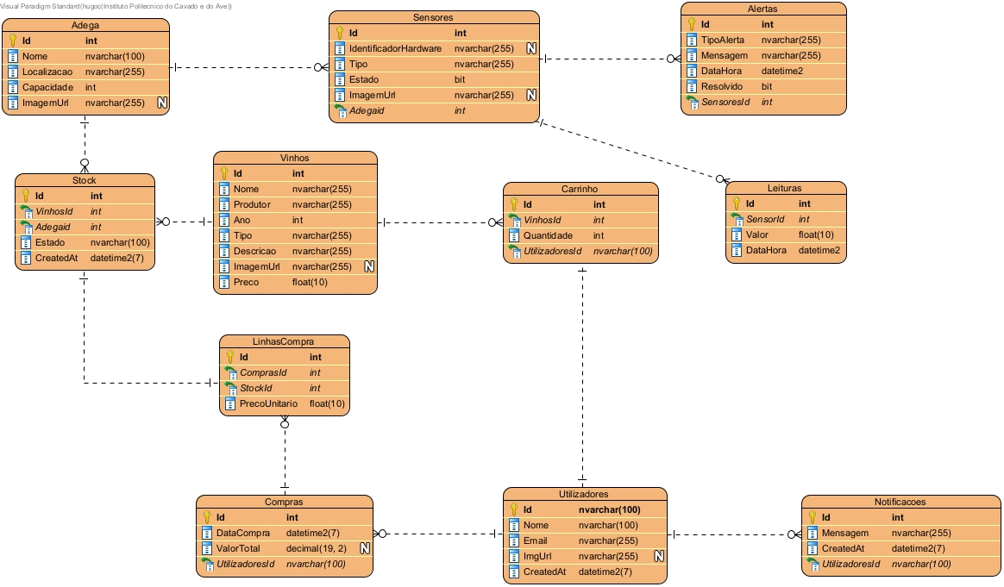
Figura 1 – Diagrama ER

Arquiteturado sistema

Visão Geral
A solução adota uma Arquitetura Orientada a Serviços (SOA) híbrida, desenhada para maximizar a segurança e escalabilidade. O sistema separa estritamente as interfaces públicas (Frontend e API) do acesso aos dados sensíveis, que é gerido exclusivamente por um serviço privado (SOAP).

Componentes e Responsabilidades
Frontend (Aplicação Web)
A interface visual com a qual o utilizador final interage.
- Tecnologia: React.js.
- Responsabilidade:
  - Apresentar os dados de forma intuitiva aos utilizadores.
  - Consumir a API RESTful para obter e enviar dados (via pedidos HTTP/JSON).
  - Não possui qualquer lógica de negócio crítica nem acesso a bases de dados.
Interface Pública: API RESTful
Este é o ponto central de comunicação e orquestração do sistema.
- Tecnologia: ASP.NET Core Web API.
- Protocolo: HTTP/HTTPS (JSON).
- Responsabilidades:
  - Gateway para Clientes: Serve como ponto de entrada único tanto para a APP IoT como para o Frontend.
  - Orquestração de Lógica (BLL): Contém a camada de Lógica de Negócio que valida regras, processa dados dos sensores IoT e gere o fluxo da aplicação.
  - Consumo de Serviços Externos: Responsável pela integração direta com APIs de terceiros (ex: validador de cartões).
  - Abstração de Dados: A API não comunica diretamente com a Base de Dados. Qualquer necessidade de persistência ou leitura é delegada ao serviço SOAP interno.
Serviço de Dados Privado: SOAP XML (WCF)
Atua como uma "camada de dados remota" e segura.
- Tecnologia: ASMX.
- Protocolo: SOAP (XML).
- Visibilidade: Privada (Deploy em rede interna Azure). Apenas a API REST tem permissão para invocar este serviço.
- Responsabilidade Única: Acesso à Base de Dados. Encapsula todas as operações CRUD e é o único componente com credenciais para aceder ao SQL Server.
Sistema de Gestão de Base de Dados (SGBD)
- Tecnologia: Microsoft SQL Server (MSSQL).
- Segurança: A base de dados aceita conexões apenas do serviço SOAP Privado. Está totalmente isolada da API pública e da internet.
Serviços Externos
Validação de Pagamentos (CreditCardValidator):
- Endpoint: https://secure.ftipgw.com/ArgoFire/validate.asmx?WSDL
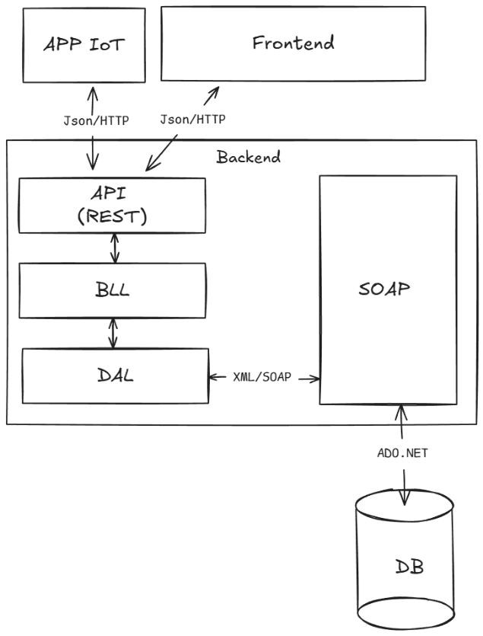
- Integração: A API REST consome este serviço externo para validar compras iniciadas no Frontend React.

Figura 2 - Arquitetura

Identificação das principais rotas

Gestão de Vinhos (/api/vinhos)
Estas rotas permitem gerir o catálogo de vinhos disponíveis:
- GET /vinhos: Listar todos os vinhos.
- GET /vinhos/{id}: Obter detalhes de um vinho específico.
- POST /vinhos: Criar um novo registo de vinho.
- PUT /vinhos/{id}: Atualizar informações de um vinho.
- DELETE /vinhos/{id}: Remover um vinho do catálogo.

Gestão de Adegas e Stock (/api/adegas)
Focado na gestão física das adegas e no inventário de vinhos dentro delas.
- GET /adegas: Listar todas as adegas.
- GET /adegas/{id}: Obter detalhes de uma adega específica.
- POST /adegas: Registar uma nova adega.
- DELETE /adegas/{id}: Remover uma adega.
- PUT /adegas/{id}: Atualizar uma adega.
- GET /adegas/{id}/stock: Ver o inventário (stock) de uma adega específica (quais vinhos e quantidades).
- POST /adegas/{id}/stock: Adicionar stock de um vinho a uma adega (Tabela Stock).
- PUT /adegas/{id}/stock/{vinhoId}: Ajustar a quantidade de stock de um vinho.

Sensores e Monitorização IoT (/api/sensores)
Para gerir o hardware instalado nas adegas e as leituras ambientais (temperatura, humidade, luz).

- GET /sensores: Listar sensores (pode filtrar por adega).
- POST /sensores: Registar um novo sensor e associá-lo a uma adega (AdegaId).
- GET /sensores/{id}/leituras: Obter o histórico de leituras de um sensor específico (Tabela Leituras).
- POST /leituras: Rota para o hardware enviar dados (recebe SensorId, Valor, DataHora).
- GET /sensores/{id}/alertas: Ver alertas gerados por um sensor específico.

Gestão de Compras e Carrinho (/api/compras & /api/carrinho)
Fluxo de e-commerce para os utilizadores comprarem vinhos.

Carrinho de Compras:
- GET /carrinho: Obter o carrinho do utilizador atual.
- POST /carrinho: Adicionar um item (VinhosId, Quantidade) ao carrinho.
- PUT /carrinho/{itemId}: Atualizar a quantidade de um item.
- DELETE /carrinho/{itemId}: Remover um item do carrinho.

Processamento de Compras:
- POST /compras: Finalizar a compra (transforma o Carrinho em Compras e LinhasCompra, e decrementa o Stock).
- GET /compras: Listar histórico de compras do utilizador logado.
- GET /compras/{id}: Ver detalhes de uma compra específica (itens comprados).

Utilizadores e Notificações (/api/utilizadores)
Gestão de perfil e comunicação com o utilizador.
- GET /utilizadores/perfil: Obter dados do utilizador logado (baseado no Auth0UserId).
- PUT /utilizadores/perfil: Atualizar dados do perfil.
- GET /notificacoes: Listar notificações não lidas do utilizador.
- PUT /notificacoes/{id}/lida: Marcar uma notificação como lida/resolvida.

